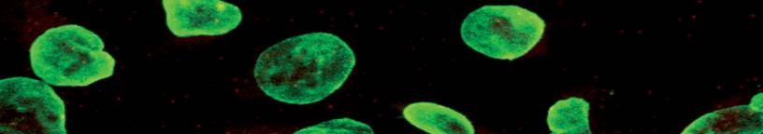
ViaFectTM转染试剂申请表


烦请将下面表格及问卷信息填写完整，并Email至marketing@promega.com.cn,参加即送礼品。
姓名 | 单位 | 职务 | 所在城市
研究方向 | 电话 | Email | 样品申请数量

1.您经常做细胞转染吗? ( )
- 每天做
- 每周做
- 不经常做，根据实验需要
- 不做，与实验方向不相关

2.您做什么类型的转染? (可多选) ( )
- 瞬时转染
- 稳定转染

3您做细胞转染的目的是? (可多选) ( )
- siRNA研究
- miRNA研究
- 报告基因检测
- 稳定细胞株的建立
- 其它应用:

4.您目前使用的细胞转染方法是?(可多选) ( )
- 电转
- 磷酸钙
- 脂质体转染
- 阳离子聚合物
- 病毒载体
- 其它转染方法：

5.您目前使用的细胞转染试剂是哪家公司的产品? ( )
- FuGENE系列高效低毒转染试剂
- LipoFectamine 2000
- X-tremeGENE
- 其他厂家： 产品：

6.您对您现在使用的方法是否满意,如果有更好的方法是否愿意尝试?(可多选)( )
- 满意，不需要尝试新方法
- 满意，但愿意尝试新方法
- 对性能不太满意，如有性能更好的愿意尝试
- 对价格不满意，如有价格更好的愿意尝试

7.您目前需要解决的问题是? (可多选)( )
- 转染效率太低
- 操作太复杂
- 对细胞毒性太大
- 适用的细胞种类太少
- 没有针对不同细胞的转染条件说明
- 价格太贵
- 其它：

8.您认为做好转染实验的影响因素包括?(可多选)( )
- 前期转染条件的摸索(如核酸与转染试剂的比例，转染时间等)
- 细胞的类型与状态
- 转染试剂的质量
- 其它：

9.您认为一种低毒性、快速的转染试剂的价格在多少范围您可以接受?( )
RMB/1ml

8.您目前使用的方法价格在?

9.您通过哪些方式查询最新的检测技术?(可多选)( )
- Email
- 专业技术网站，如:
- 专业杂志和文献
- 宣传彩页
- 销售人员拜访
- 不需要了解，只用本实验室使用的传统方法

